Aluno: Alexandre Lauri Henriksen
Matrícula (aluno especial): 20261011053
Disciplina: ESTRUTURA DE DADOS E COMPLEXIDADE DE ALGORITMOS

Projeto Final - Atividade A1

- Definição do Problema de Otimização Combinatória (POC)

Caixeiro Viajante (TSP - Traveling Salesman Problem). Considere um vendedor que precisa visitar um determinado número de cidades. Considere, ainda, que ele deve obedecer às seguintes condições ao calcular sua rota:
- partir de uma cidade origem;
- visitar todas as demais cidades uma única vez;
- retornar à cidade origem;
- percorrer a rota de menor distância possível (ou menor custo, ou menor tempo).
À medida que o número de cidades a serem visitadas aumenta, há um crescimento muito grande da quantidade de rotas (tours) possíveis. Ocorre uma “explosão combinatória” devido ao crescimento fatorial da série. O número total de rotas únicas possíveis para n cidades pode ser obtido por:
$$C= \frac{\left(n-1\right)!}{2}$$
Uma formulação bastante conhecida para o problema é a de Miller-Tucker-Zemlin (MTZ):
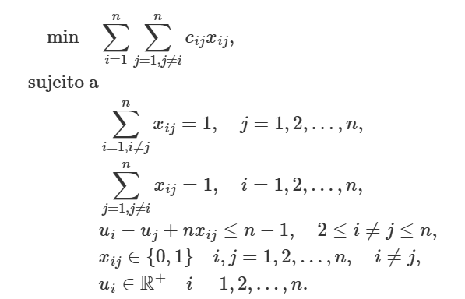Woche(2020)
Dadas 1,...,n cidades e uma variável de decisão $x_{ij}$ = 1 se a rota incluir uma aresta entre as cidades i e j; 0 (zero) caso contrário, deve-se minimizar o custo c total. As restrições do problema de minimização asseguram que: i) o primeiro e segundo conjunto de inequações garantem que cada cidade seja visitada apenas uma vez; 2) o terceiro conjunto, que se utilizada de variável auxiliar $u_{i}$, garante que não existam ciclos no grafo resultante, sendo conhecido como restrições de eliminação de subrotas de MTZ (Woche, 2020).
O problema também é conhecido como encontrar o ciclo hamiltoniano de menor custo no grafo formado pelas cidades e suas rotas de conexão.

- Prova de que TSP pertence à classe NP

Para demonstrar que o problema de decisão do Caixeiro Viajante pertence à classe NP, primeiro vamos formular este problema de decisão:
Dado um grafo G = (V, E) e um valor $k ϵ R$, existe uma rota com custo $≤k$ ?
Passo 1: considere uma rota candidata que é uma permutação de vértices do tipo:
$$π=(π_{1}, π_{2}, …, π_{n})$$
Sendo que $π$ é uma rota válida: retorna a $π_{1}$ e as arestas são consecutivas formando uma rota.
O Custo é obtido pela soma do peso das arestas envolvidas:
$$C= \sum_{i=1}^{n-1}{c\left(π_{i}, π_{i+1}\right)+c(π_{n}, π_{1})}$$
Este passo é polinomial de entrada O(n).
Passo 2: agora é necessário verificar se a instância satisfaz as condições do problema.
Condição 1: cada vértice é visitado apenas 1 vez. Para isso, deve-se percorrer toda a instância comparando o vértice atual com os anteriores, criando, por exemplo, um marcador booleano. Caso visitado = True ocorrer duas vezes, rejeita-se a instância. Como são n vértices a serem consultados, o custo é O(n).
Condição 2: verificar que todas as arestas da rota candidata existem, isto é, pertencem ao grafo do problema. Para tanto, deve-se consultar a matriz de adjacência. Como são n arestas, o custo é O(n).
Condição 3: consultar se o custo total não excede k. O custo de calcular o somatório é O(n).
Passo 3: assim, o tempo do verificador é O(n).
Passo 4: se existe uma rota com custo $≤k$, então existe um certificado O(n) cujo verificador também é O(n).
$$Certificado O\left(n\right)+VerificadorO\left(n\right)⟹TSP de decisão∈NP$$

- Demonstrar que o problema é NP-difícil. Identificar o problema reduzido para o específico POC. Se possível descrever esta redução.

Para demonstrar que um problema é NP-difícil, devemos mostrar para um Problema A de interesse que:
NP-difícil ≤ₚ Problema A

Para o caso do Caixeiro Viajante, um problema NP-difícil reduzido adequado é o problema do Ciclo Hamiltoniano (HC). O problema HC consiste em encontrar, para um determinado grafo, um ciclo fechado que passa por todos os vértices exatamente uma vez, retornando ao vértice de origem.
A diferença com o TSP reside no fato de que o HC não é um problema de otimização, não havendo preocupação com a soma dos pesos das arestas. No HC, as arestas não possuem pesos.
A NP-completude do HC foi demonstrada em 1972 por Richard M. Karp (KARP, 1972). Karp se baseou no fato de o problema da satisfatibilidade booleana (SAT) ser NP-completo, resultado por sua vez obtido por Stephen Cook (1971).
Assim, mostraremos que HC ≤ₚ TSP.
Passo 1: encontrar uma função f de transformação das instâncias.
Seja uma instância do HC um grafo G = (V, E) com |V| = n. A instância TSP é construída da seguinte forma:
- O conjunto de cidades é V
- A função de custo é d : V × V → {0, 1}, definida por:
$$d\left(u,v\right)= \left\{\begin{aligned}0 se \left(u,v\right)∈E \\ 1 se \left(u,v\right)∉E\end{aligned}\right.$$
- Threshold = k
Em outras palavras, construímos o grafo complementar a G, isto é, G’.
Passo 2. Realizar a prova bidirecional para comprovar que os problemas possuem complexidade equivalente.
(=>) Supor que G possui um HC. Então, cada aresta da rota possui d = 0 e o custo total é 0 $≤k.$ Ou seja, o problema de decisão de TSP é respondido afirmativamente.
(<=) Suponha que exista uma rota com custo $≤0$. Como $d\left(u,v\right)≥0$para toda aresta, o custo só pode ser 0. Isso exige $d\left(u,v\right)= 0$ para cada aresta dessa rota. Mas isto implica que estas arestas pertencem a E. Se (i) toda aresta da rota pertence a E, (ii) visita V uma única vez e (iii) sai e retorna à origem (estas duas últimas propriedades de TSP), esta rota é um ciclo hamiltoniano.
Assim:
G tem HC⟺TSP(f(G)) tem tour ≤ 0

Ao construirmos G’ com pesos {0,1} e k = 0, verificamos que as soluções da versão de decisão do TSP nessa instância específica correspondem exatamente às soluções do HC em G. Como HC é NP-difícil e HC ≤ₚ TSP, o TSP também é NP-difícil. Como a versão de decisão do TSP pertence a NP — existe um verificador polinomial O(n) — ela é NP-completa. A versão de otimização é NP-difícil, mas não pertence a NP, pois sua saída não é um bit de decisão.
É possível obter a solução ótima para o TSP por meio de algoritmos exatos. Porém, o custo computacional do problema cresce fatorialmente, tornando esses algoritmos em geral inviáveis na prática. Assim, são adotadas heurísticas — métodos que trocam a garantia de otimalidade por eficiência (Oliveira, 2015).
Na seção seguinte, apresentamos os resultados de experimentos com heurísticas utilizando instâncias do TSP estudadas pela literatura.

- Identificar instâncias da literatura

Instâncias bastante estudadas para o TSP estão compiladas em TSPLIB (Reinelt, 1991). Em especial, para este Projeto Final, foram selecionadas as instâncias “berlin52”, “st70” e “kroA100”. Uma das mais estudadas é a “berlin52” (KOÇER, 2015).
Para esta instância, obtivemos o resultado abaixo, utilizando a heurística do vizinho mais próximo para construção do caminho inicial e o algoritmo Variable Neighborhood Descent (VND) com os movimentos Swap e 2-opt para refinamento da solução.
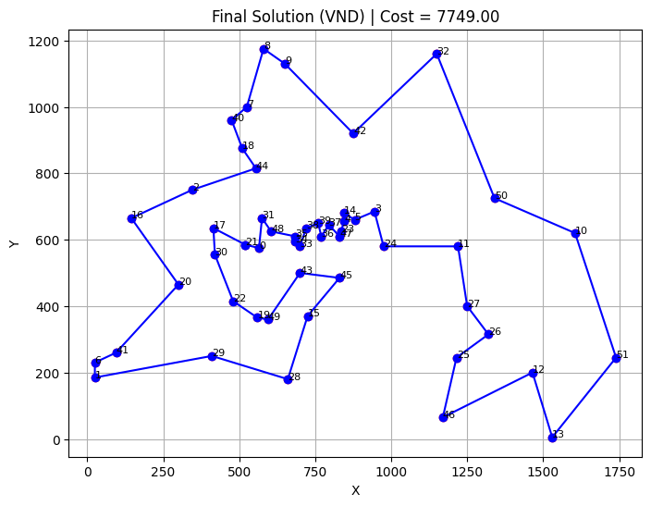
Fonte: o autor.
Já Davis (2025) reporta a seguinte solução como solução ótima para esse problema:
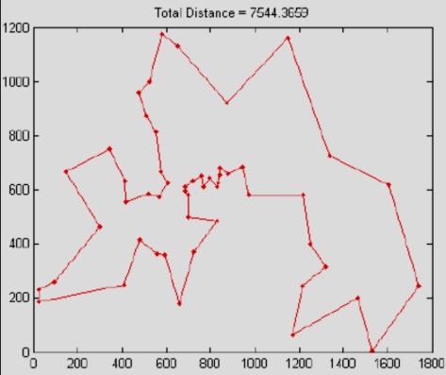
Fonte: Davis (2025)
Assim, vemos que a solução obtida neste Projeto para a instância “berlin52” --- 7749 --- se aproxima da solução ótima reportada por Davis (2025) -- 7544 --. Na construção do caminho inicial, o custo obtido com a heurística NN foi – 8901 --.
Outros resultados reportados na literatura para “berlin52” são: Reinelt (1991) –7542; e Karmakar (2026) – 7744 – este último utilizando algoritmos genéticos.

Referências

COOK, Stephen A. The complexity of theorem-proving procedures. In: Proceedings of the 3rd Annual ACM Symposium on Theory of Computing (STOC '71), 1971, Shaker Heights, Ohio, USA. p. 151–158.
DAVIS, Ethan. Exploration-Exploitation-Evaluation (EEE): A Framework for Metaheuristic Algorithms in Combinatorial Optimization. 2025. Disponível em: https://doi.org/10.48550/arXiv.2510.05027. Acesso em: 2026.
KARMAKAR, Arnab. A stagnation-aware genetic algorithm with spectral graph cuts and adaptive neighborhood search for solving traveling-salesman problem. 2026. Preprint. Disponível em: https://doi.org/10.21203/rs.3.rs-8604869/v1. Acesso em: 25 jun. 2026.
KARP, Richard M. Reducibility among combinatorial problems. In: MILLER, R. E.; THATCHER, J. W. (ed.). Complexity of computer computations. New York: Plenum Press, 1972. p. 85–103. DOI: 10.1007/978-1-4684-2001-2_9.
KOÇER, Baris et al. The Analysis of GR202 and Berlin 52 Datasets by Ant Colony Algorithm. In: 2015 4th International Conference on Advanced Computer Science Applications and Technologies (ACSAT). IEEE, 2015. p. 103-108.
OLIVEIRA, A. Extensões do Problema do Caixeiro Viajante. Universidade de Coimbra, Departamento de Matemática, Coimbra. (Dissertação de mestrado). 2015
REINELT, Gerhard. TSPLIB—A Traveling Salesman Problem Library. ORSA Journal on Computing, v. 3, n. 4, p. 376–384, 1991. Instâncias disponíveis em: https://comopt.ifi.uni-heidelberg.de//software/TSPLIB95/tsp.html. Acesso: 2026.
WOCHE, Claudemir. Modelagem e resolução do problema do caixeiro viajante com Python e Pyomo. 2020. Disponível em: http://www.opl.ufc.br/pt/post/tsp/. Acesso em: 2026.

